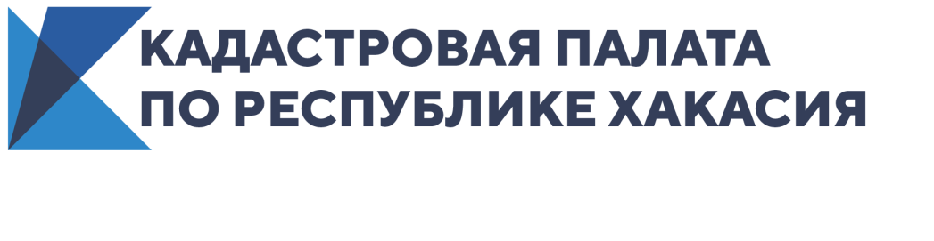
Кадастровая палата Хакасии проведет «горячую» линию
28 сентября 2020 года с 10:00 до 12:00 Кадастровая палата Хакасии проведет «горячую линию» для жителей республики по вопросу исправления технических ошибок в Едином государственном реестре недвижимости (ЕГРН).
Техническая ошибка – это ошибка, допущенная органом регистрации прав при включении сведений в ЕГРН при постановке на государственный кадастровый учет и (или) государственной регистрации прав. Как правило, она представляет собой описку, опечатку, грамматическую или арифметическую ошибку, либо иную подобную ошибку.
Получить профессиональную консультацию и задать интересующие вопросы можно, позвонив специалисту - начальнику отдела обеспечения ведения ЕГРН, нормализации базы данных, инфраструктуры пространственных данных Кадастровой палаты по Республике Хакасия Ирине Боргояковой.
Телефон «горячей» линии 8 (3902) 35-84-96 (добавочный 2211).
#Хакасия #кадастроваяпалата #недвижимость #технические_ошибки #ЕГРН #консультация #горячаялиния

Контакты для СМИ
Анастасия Горячева
специалист по связям с общественностью
Кадастровая палата по Республике Хакасия
8 (3902) 35 84 96 (доб.2271)
Press@19.kadastr.ru
www.fkprf
655017, Абакан, улица Кирова, 100, кабинет 105.

